Curso de Matemáticas de Secundaria Pedro Reina • http://pedroreina.net/cms
Nivel 4 • Análisis • Logarítmica • Teoría (12)
La función logarítmica
- Si «a» es un número real positivo distinto de 1, definimos la función f: ℝ → ℝ como f(x) = log_{a}x. El número «a» es la base de la función logarítmica.
- Para decir con símbolos que «a» es un número real positivo distinto de 1 escribimos a∈(0,1)∪(1,→), lo que nos llevará a estudiar algunas propiedades distinguiendo los casos a∈(0,1) y a∈(1,→).
- Solo se admiten para «a» valores positivos distintos de 1 porque son los admitidos en la definición de logaritmo, que a su vez provienen de que se usa la función exponencial para su definición.
Representación gráfica de la función logarítmica
El aspecto de la representación gráfica de la función logarítmica depende de si a∈(0,1) o bien a∈(1,→). Aquí vemos un ejemplo de cada caso.
a∈(0,1) | a∈(1,→)
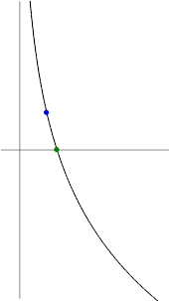 | 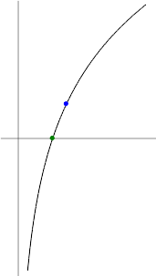
Propiedades de la función logarítmica
1. El dominio de la función logarítmica es (0,→). Es decir, solo los números reales positivos tienen logaritmo.
2. La función logarítmica es continua.
3. La función logarítmica es inyectiva.
4. La imagen de la función logarítmica es ℝ.
5. log_{a}1 = 0. Esto está mostrado en el punto verde de las gráficas, el punto (1,0).
6. log_{a}a = 1. Esto está mostrado en el punto rojo de las gráficas, el punto (a,1).
7. Si a∈(0,1), la función es decreciente; si a∈(1,→), la función es creciente.

